AGENDA 2018
VOORDRACHTEN ALGEMENE VERGADERINGEN 2018
8 januari 2018 | Tania Schroeyers | Herdenk eens uw tuin! Tuinarchitecte geeft raad.
5 februari 2018 | Roger Wijnants | Toepassing van de roos in de tuin.
24 februari 2018 | Prof. Jos Rogiers | Snoeidemonstratie rozen.
5 maart 2018 | Prof. Martin Hermy | Knol- en bolgewassen: ‘blijvers’ of ‘wijkers’.
9 april 2018 | Michel Janssens | Vergeten groenten.
7 mei 2018 | Werner Meysmans | Wat beweegt er in de tuin? – Deel 1.
4 juni 2018 | Alfons Verlinden | Aardbeien: teelt, verzorging, soorten.
10 september 2018 | Andre Meyermans | Fruitteelt: van bloemknop tot vrucht.
1 oktober 2018 24 sept 2018 | Jos Roefflaer | Clematis: soorten, toepassing.
5 november 2018 | Danny Vandeput | Bemestingsleer: compost, natuurlijke voeding.
10 november 2018 | Thomas Lemmens | Workshop ‘snoeien’.
3 december 2018 | Rudi Marteau | Bodembedekkers.

Reizen 2018:
- Een driedaagse reis naar de “Gelderse tuinen” (15 - 16 - 17 juni 2018)
- Een ééndaagse reis naar Stokrooie en ‘s-Gravenvoeren (26 mei 2018)

Externe activiteiten in 2018:

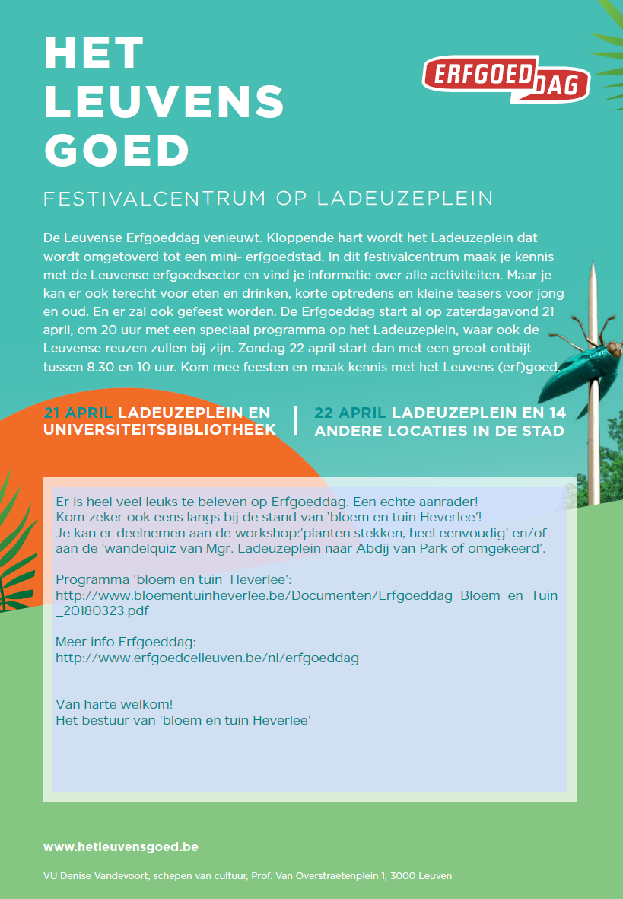

AGENDA 2019

VOORDRACHTEN+EXTRA ACTIVITEITEN - ALGEMENE VERGADERINGEN 2019
7 januari 2019 | Werner Meysmans | Stadstuinieren - balkontuinieren - vierkantemetertuintjes
4 februari 2019 | Thomas Lemmens | Groenbemesters
4 maart 2019 | Michel Janssens | Voorjaarsactiviteiten in de tuin
9 maart 2019^{(*)} | Jos Rogiers | Snoeidemonstratie rozen
16 maart 2019^{(*)} | Thomas Lemmens | Snoeidemonstratie: struiken / bomen (algemeen)
1 april 2019 | Rudi Marteau | De aanleg van een volkstuin
6 mei 2019 | Alfons Verlinden | Vermeerderingstechnieken in de bloementeelt
3 juni 2019 | Raf Thomassen | Bokashi
9 september 2019 | André Meyermans | Klim- en slingerplanten
7 oktober 2019 | Jos Roefflaer | Herfstbloeiers
26 oktober 2019^{(*)} | Jubileumviering | Feest 70-jarig bestaan
4 november 2019 | Werner Meysmans | Wat beweegt er in de tuin? – Deel 2
30 november 2019^{(*)} | Thomas Lemmens | Opvolgsnoei ‘algemeen’ – vervolg van 16 maart
2 december 2019 | Roger Wijnants | ‘Helleborus’ + ‘Snoeigereedschap: aanschaf / onderhoud

Reizen 2019:

- Een driedaagse reis naar de “Tuinen in Noord-Holland” (31 mei - 1 - 2 juni 2019)
- Een ééndaagse reis naar Oost-Vlaanderen (22 juni 2019)

Externe activiteiten:

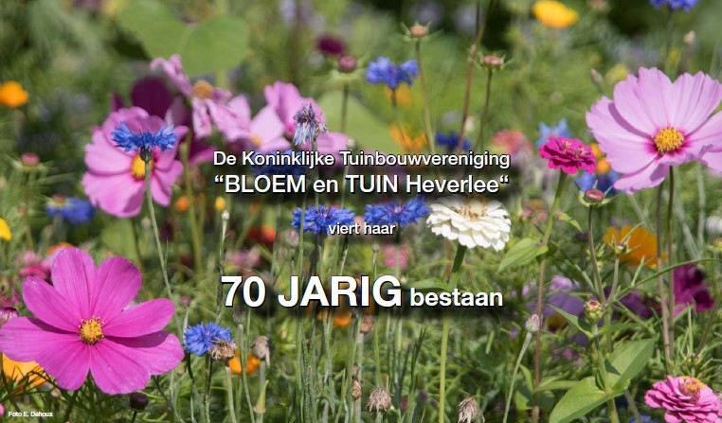

Op 26 Oktober 2019 in ‘De Jacht’ – Heverlee

AGENDA 2020

Algemene vergaderingen met voordrachten, extra activiteiten in 2020
6 januari 2020 | Jos Rogiers | Nieuwjaarstoespraak van de voorzitter en nieuwjaarsreceptie
3 februari 2020 | Elias Rebai | ‘Bio-groententeelt in de serre’
2 maart 2020 | Roger Wijnants | ‘Alles over bladhoudende schaduw-sierheesters’
5 april 2020 | i.s.m. De Vriendenkring van de Abdij van Park | Plantenruildag
6 april 2020 | Stijn Roovers | ‘Fungi in de 21° eeuw’
4 mei 2020 | Werner Meysmans | ‘Tuinieren met onze (klein)kinderen’
9 mei 2020 | Daguitstap | Tuindagen in Beervelde
8 juni 2020 | Rudi Marteau | ‘Alpine tuinen’
3-4-5 juli 2020 | Driedaagse tuinreis | ‘Tuinen van Salland’ in Nederland
30 augustus 2020 | i.s.m. Vlaamse Vaste Planten Vereniging Leuven - Limburg | Plantenverkoop door leden onderling in Sint_Jansbergklooster, Zelem.
14 sept. 2020 | Michel Janssens | ‘De groententuin in het najaar’
19 sept. 2020 | Eendaagse reis | Kwekerijenbezoek bij Spruyt in Buggenhout (algemeen) en ‘La Vie en Roses’ in Moorsel-Aalst (rozen)
5 oktober 2020 | Griet S’heeren | ‘Tuinontwerp’
9 november 2020 | Thomas Lemmens | ‘Bodemtechnieken’
7 december 2020 | Alfons Verlinden | ‘Grijze vaste planten’

* Afgelast: maatregelen om de verspreiding van het coronavirus te beperken. Wordt op een later moment gegeven.

AGENDA 2021
Wat | Wanneer
Online voordracht  De klimaattuin, koele oases voor hete zomers  - Marc Verachtert - | online voordracht 12/04/2021 om 19.30 uur
Online voordracht  De juiste boom voor de tuin  - Prof. Martin Hermy - | online voordracht 03/05/2021 om 19.30 uur
Online voordracht  De juiste plant op de juiste plaats  - Wim Collet - | online voordracht 07/06/2021 om 19.30 uur
Algemene vergadering  Nieuwe trends in rozen  - Jos Rogiers - | 05/07/2021  voordracht in het Gemeentehuis van Heverlee om 19.30 uur  Vooraf inschrijven is noodzakelijk - maximum 45 personen
Uitstap  Vrijbroekpark te Mechelen: rozentuin, dahliatuin, cannatuin en ecologische tuin  - Jos Rogiers - | 10/07/2021  afspraak ingang rozentuin van het Vrijbroekpark om 14.30 uur  Vooraf inschrijven is noodzakelijk - uiterlijk 07/07/2021
Algemene vergadering  Grijze vaste planten  - Alfons Verlinden - | 16/08/2021  voordracht in het Gemeentehuis van Heverlee om 19.30 uur
Algemene vergadering  De groentetuin in het najaar  - Michel Janssens - | 13/09/2021  voordracht in het Gemeentehuis van Heverlee om 19.30 uur
Algemene vergadering  Tuinontwerp  - Griet S' heeren - | 04/10/2021
Uitstap  Wandeling door de wijngaard "Chardonnay Meerdael" en degustatie  - - | 23/10/2021 om 14.30 uur  Vooraf inschrijven is noodzakelijk - informatie in het maandblad van oktober 2021
Algemene vergadering  Bodemtechnieken  - Thomas Lemmens - | 08/11/2021
Online voordracht  Fungi in de 21° eeuw  - Stijn Roovers - | online voordracht 06/12/2021 om 19.30 uur

AGENDA 2022
Wat | Wanneer
Nieuwjaarsreceptie voor onze leden en welkomstwoord door de Voorzitter | Pannenkoeken, drank en hapjes  zaterdag 19 maart 2022 van 14.00 - 17.00 uur  meer informatie maandblad maart 2022
Algemene vergadering  De Drôme in Frankrijk: geografie, natuur en inspiratie voor tuinplanten  - Prof. Martin Hermy - | 07/02/2022  online vergadering - start om 19.30 uur
Algemene vergadering  Speciale tuinplanten  - Alfons Verlinden - | 07/03/2022  voordracht in het Gemeentehuis van Heverlee om 19.30 uur
Algemene vergadering  De cottagetuin  - Jos Roefflaer - | 04/04/2022  voordracht in het Gemeentehuis van Heverlee om 19.30 uur
Algemene vergadering  Mooie en gezonde planten: de rol van plantenhormonen  - Bram Van de Poel - | 02/05/2022  voordracht in het Gemeentehuis van Heverlee om 19.30 uur
Reis  Eendaagse reis naar de Tuindagen in het park van Beervelde | 06/05/2022  meer informatie maandblad maart en april 2022
Algemene vergadering  Minder bekende fruitsoorten  - Roger Wijnants - | 30/05/2022  voordracht in het Gemeentehuis van Heverlee om 19.30 uur
Reis  Driedaagse reis naar de Tuinen van Salland in Nederland | 24/06/2022 - 26/06/2022  meer informatie maandblad maart en april 2022
Algemene vergadering  Prairietuin versus extensieve border  - Wim Collet - | 12/09/2022  voordracht in het Gemeentehuis van Heverlee om 19.30 uur
Algemene vergadering  Gewasbeschermingsmiddelen: wat kan nog vandaag?  - Thomas Lemmens - | 03/10/2022  voordracht in het Gemeentehuis van Heverlee om 19.30 uur
Algemene vergadering  Mooie plantencombinaties  - Griet S'heeren - | 07/11/2022  voordracht in het Gemeentehuis van Heverlee om 19.30 uur
Algemene vergadering  Nieuwigheden in de groentetuin  - Wim Hubrechts - | 05/12/2022  voordracht in het Gemeentehuis van Heverlee om 19.30 uur

AGENDA 2023
Wat | Wanneer
Nieuwjaarsreceptie voor onze leden - toespraak van de Voorzitter | 09/01/2023  Nieuwjaarsreceptie in het Gemeentehuis van Heverlee om 19.30 uur
Algemene vergadering  Groenbemesters en aaltjes: waarheid en fabels  - Johan Moens- | 06/02/2023  voordracht in het Gemeentehuis van >Heverlee om 19.30 uur
Daguitstap  naar het Arboretum van Kalmthout | 11/02/2023  vertrek aan het Gemeentehuis van Heverlee om 09.00 uur
Algemene vergadering  De onderhoudsvriendelijke tuin  - Wim Collet - | 06/03/2023  voordracht in het Gemeentehuis van Heverlee om 19.30 uur
Algemene vergadering  De heidetuin  - Roger Wijnants - | 03/04/2023  voordracht in het Gemeentehuis van Heverlee om 19.30 uur
Algemene vergadering  Hoe borders vernieuwen?  - Jos Roefflaer - | 08/05/2023  voordracht in het Gemeentehuis van Heverlee om 19.30 uur
Algemene vergadering  Hoe zit dat met de groei van de plant?  - Thomas Lemmens - | 05/06/2023  voordracht in het Gemeentehuis van Heverlee om 19.30 uur
Reis  Driedaagse reis naar de tuinen omgeving van Leer aan de Eems in Oost-Friesland | 16/06/2023 - 18/06/2023  meer informatie in het maandblad van januari - februari 2023
Daguitstap  Tuinen in het noorden van de provincie Antwerpen | 08/07/2023  meer informatie in het maandblad van mei en juni 2023
Daguitstap naar het middelpunt van Vlaanderen  Geleid bezoek aan vasteplantenkwekerij Spruyt, Tille's Tuin en Rozenkwekerij La Vie en Roses | 16/09/2023  meer informatie in het maandblad van september 2023
Algemene vergadering  Verrassende nieuwe winterharde fruitgewassen  - René Creemers - | 02/10/2023  voordracht in het Gemeentehuis van Heverlee om 19.30 uur
Algemene vergadering  Dahlia, Phatsia en Tetrapanax  - Alfons Verlinden - | 06/11/2023  voordracht in het Gemeentehuis van Heverlee om 19.30 uur
Algemene vergadering  Wilde flora in steden  - Prof. Martin Hermy - | 04/12/2023  voordracht in het Gemeentehuis van Heverlee om 19.30 uur

